 |   AZIENDA ULSS 9 TREVISO |  | 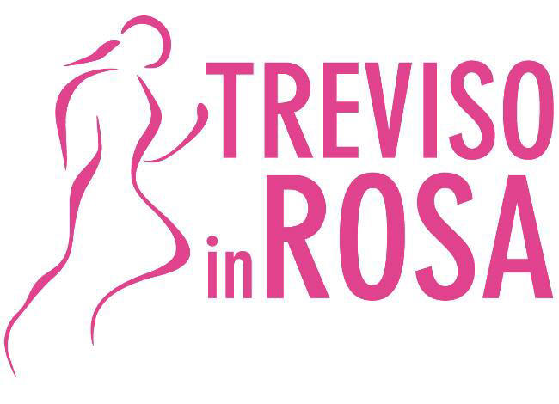 |  | 
COMUNICATO STAMPA
DUE RECORD ITALIANI NEL 3° TROFEO “SPECIAL TEAM”
Sabato all’impianto di San Lazzaro a Treviso applausi per Serena Bettin (6.88 nel triplo) e Laura Dotto (5’24”14 nei 1500). Oltre 150 atleti in pista, in rappresentanza di otto società provenienti da tutto il Nordest. Mercoledì 29 maggio il 16° Memorial “Mario Carraro”

Treviso, 26 maggio 2019 – Speciali, per davvero. Oltre 150 atleti hanno partecipato al 3° Trofeo Special Team, evento coincidente con la quarta prova regionale di atletica leggera Fisdir, andato in scena ieri - sabato 25 maggio - agli impianti sportivi “Menenio Bortolozzi” di San Lazzaro a Treviso.

La manifestazione, abbinata al memorial Primo Tomasoni, era dedicata ad atleti con disabilità intellettiva relazionale, che si sono sfidati in gare di corsa, marcia, salti, lanci e prove multiple.

Il pomeriggio ha offerto anche due record italiani: merito di Serena Bettin (Trevisatletica), atterrata a 6.88 nel salto triplo, 3 centimetri oltre il primato che già le apparteneva, e di Laura Dotto (Oltre Montebelluna), che ha corso i 1500 in 5’24”14.

Otto le società in pista, provenienti un po’ da tutto il Veneto, e non solo: Oltre Montebelluna, Aspea Padova, Il Sorriso Mira, “Giuliano Schultz” Gorizia, Atletica Dueville, Polisportiva Rovigo, Pindemonte Verona e Trevisatletica.

“Va in archivio un’edizione memorabile del Trofeo Special Team, che non aveva mai avuto un così elevato numero di partecipanti – commenta Paolo Pavan, responsabile organizzativo dell’evento -. Sotto il profilo tecnico, ci sono state tante prestazioni di ottimo livello, a partire dai due record italiani. Dal punto di vista organizzativo è stato tutto bellissimo: le condizioni meteorologiche ci hanno aiutato e il ‘terzo tempo’ finale, grazie all’impegno delle mamme di Trevisatletica, è stato qualcosa di memorabile”.

Il Trofeo Special Team rappresentava anche l’ultimo appuntamento prima dei campionati italiani Fisdir, che quest’anno si svolgeranno a Padova, dal 7 al 9 giugno, per il settore promozionale, e a Macerata, dal 14 al 16 giugno, per il settore agonistico.

Trevisatletica è ora attesa da un altro impegno organizzativo: il 16° memorial “Mario Carraro”, meeting regionale per il settore assoluto e promozionale, in programma mercoledì 29 maggio sempre a San Lazzaro.

-Nella foto allegata: gli atleti dello Special Team Trevisatletica

TREVISATLETICA
Ufficio Stampa
Mauro Ferraro
T. 338 2103931
www.trevisatletica.it
 |  | 

